Übergänge zwischen den Schalen: K, L, M, N, O, ……
Entnimm die Energiedifferenz und berechne jeweils f und $λ$
Ordne zu: weniger energiereich als sichtbarer Bereich energiereicher als sichtbarer Bereich
sehr viel energiereicher als sichtbarer Bereich
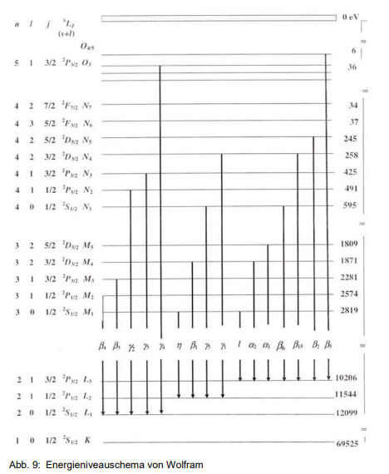
Röntgenstrahlung durchdringt Material unterschiedlich – in einem Röntgenbild wird der Anteil von
Gewebe/Wasser gegenüber dem deutlich undurchdringlicheren Knochen deutlich.
Die Strahlung entwicklet den benutzten Fotofilm – an den Stellen mit hoher Strahlung wird der Film also weiß ( entwickelt ).
In der Medizin ist aber gerade der nicht durchdrungene Teil ( Knochen ) eher interessant – deshalb verwendet man in der Praxis ein „Negativ“: weiß und schwarz tauschen – d. h. die Knochen werden deutlich besser sichtbar als helle Anteile, das eher uninteressante Gewebe wird schwarz dargestellt.

